今日动态
2026.6.15
一、户外活动
户外轮胎游戏活动中，孩子们在幼儿园户外场地自主探索彩色轮胎的多元玩法，或围坐互动嬉戏，或独自推滚前行，或两两结伴合作搬运。活动既锻炼了幼儿的肢体力量与协调能力，也提升了同伴交往与协作能力，孩子们在自由探索中尽享户外游戏的乐趣。
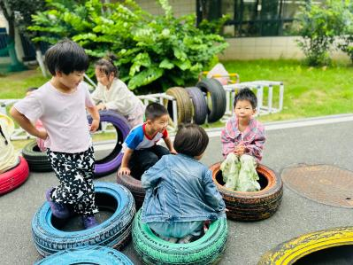 | 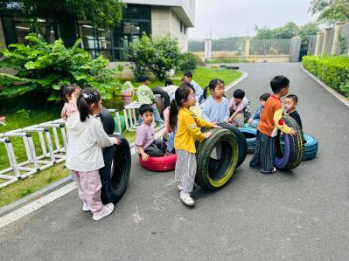 | 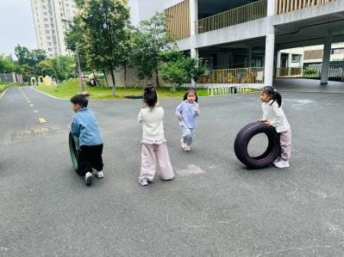
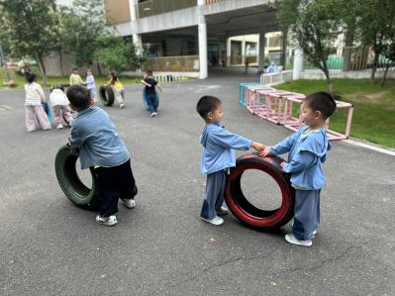 | 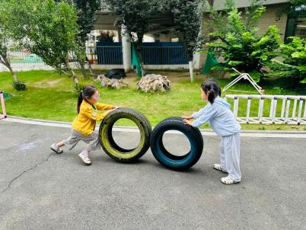 | 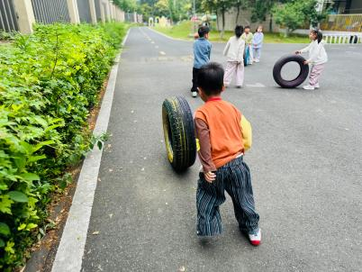
二、集体活动
捉泥鳅是一首富有浓郁田园风味的及生活情绪的台湾校园歌曲，是对于雨后孩子们急切想要去捉泥鳅的急切心情的描写，展示了一幅动人的田园景象。有几个简单的乐句组成，是自然小调式。单数小节的节奏基本相同，双数略有变化，变化中层层递进，歌词简单、节奏明快、曲调优美、丰富，适合小班下学期的孩子欣赏。活动中，高灵汐、杨静怡、姚泽伊、张梓湉、赵梓冉、董夏、卢芊汐、李韵韵、王妍听得很认真，邓安茉、丁橙、邓孟泽、陈逸然、陈筱槿、何璟、刘骏、万楷瑞、严梓宁积极学唱，殷悦、孙璟霖、何玘、郭佳奕、崔槿妍、陈甲佑、邸屿舟能跟着音乐做一做动作！
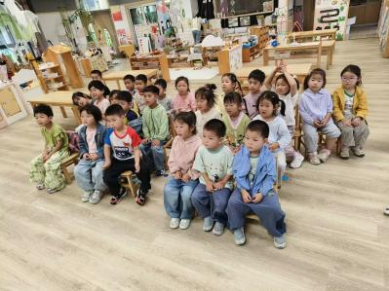 | 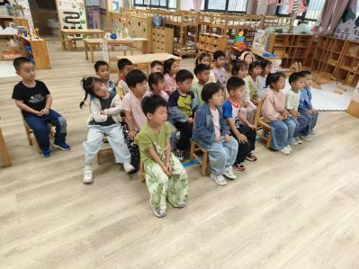 | 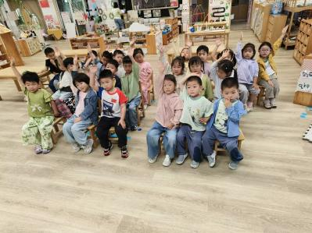
三、区域游戏
孩子们自主选择心仪的区域开启游戏时光，美工区里专注手工创作，益智区中潜心拼搭探索，建构区内合作搭建创意造型。在轻松自主的氛围里，幼儿的动手能力、空间思维与同伴协作能力稳步发展，在自由探索中收获满满乐趣与成长。
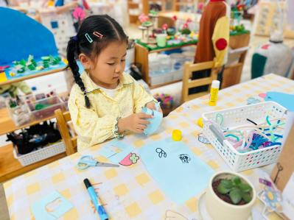 | 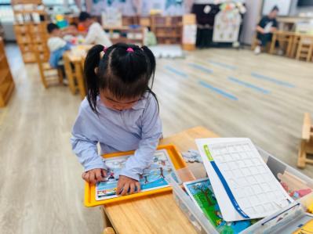 | 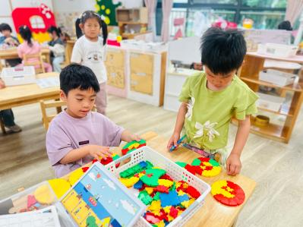
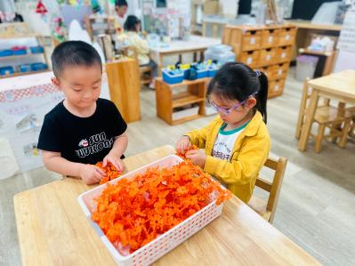 | 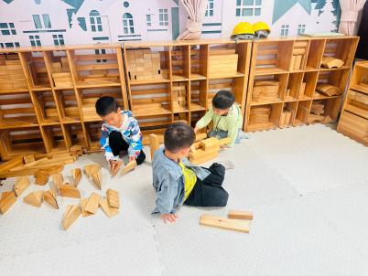 | 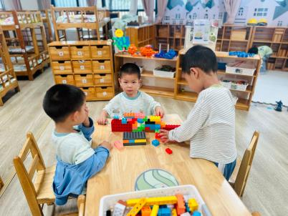
四、午餐
小朋友们坐在整洁的餐桌前自主进餐，认真享用这份营养均衡的午餐。鲜美的蒜蓉虾、清爽的空心菜搭配香软的麦片饭，再配上鲜醇的丝瓜三鲜肉丸汤，荤素搭配兼顾营养与口味。孩子们在愉快的进餐氛围中，逐步养成自主进食、不挑食的良好习惯。
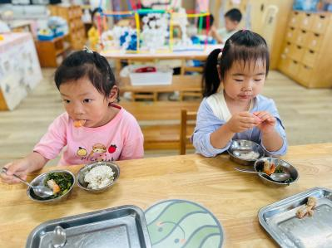 | 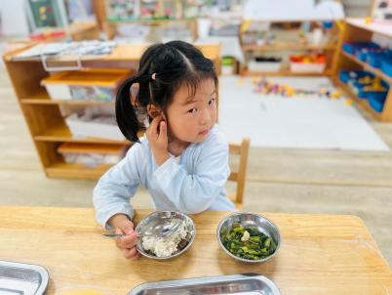 | 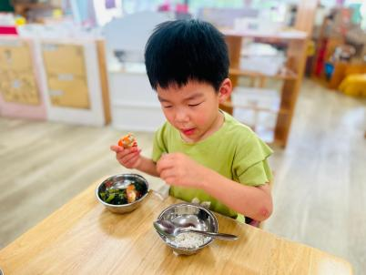
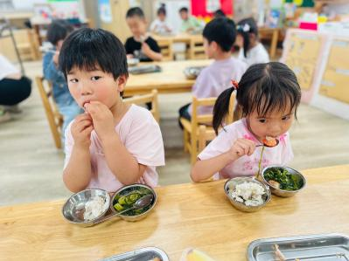 | 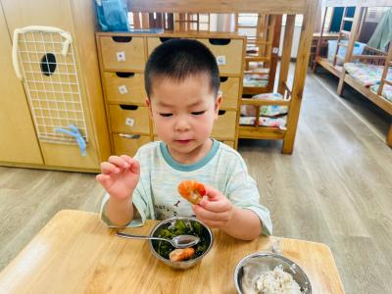 | 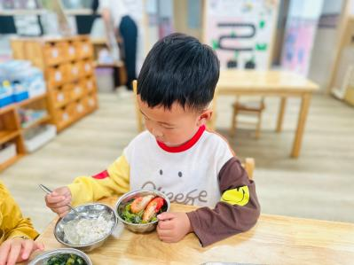
五、温馨提示
我们将于 6 月 18 日（周三） 开展 “好宝宝” 评选展示活动，相关安排通知如下：
1.评选类别：好学宝宝、巧手宝宝、礼貌宝宝、活力宝宝、进步宝宝。请大家结合孩子本学期在园表现以及孩子自身意愿，对照评选细则确定参评项目，并引导孩子梳理、说一说自己对应的优点。
2.展示形式：本次评选采用幼儿自荐演说 + 同伴互评投票的方式，孩子完成自荐后，我们会结合日常在园表现，由小朋友们共同投票评选。
3.特殊说明：若孩子当天请假无法到场，可录制参选视频私发给老师，照常参与本次活动。
请各位家长仔细查阅评选文件，感谢配合！

